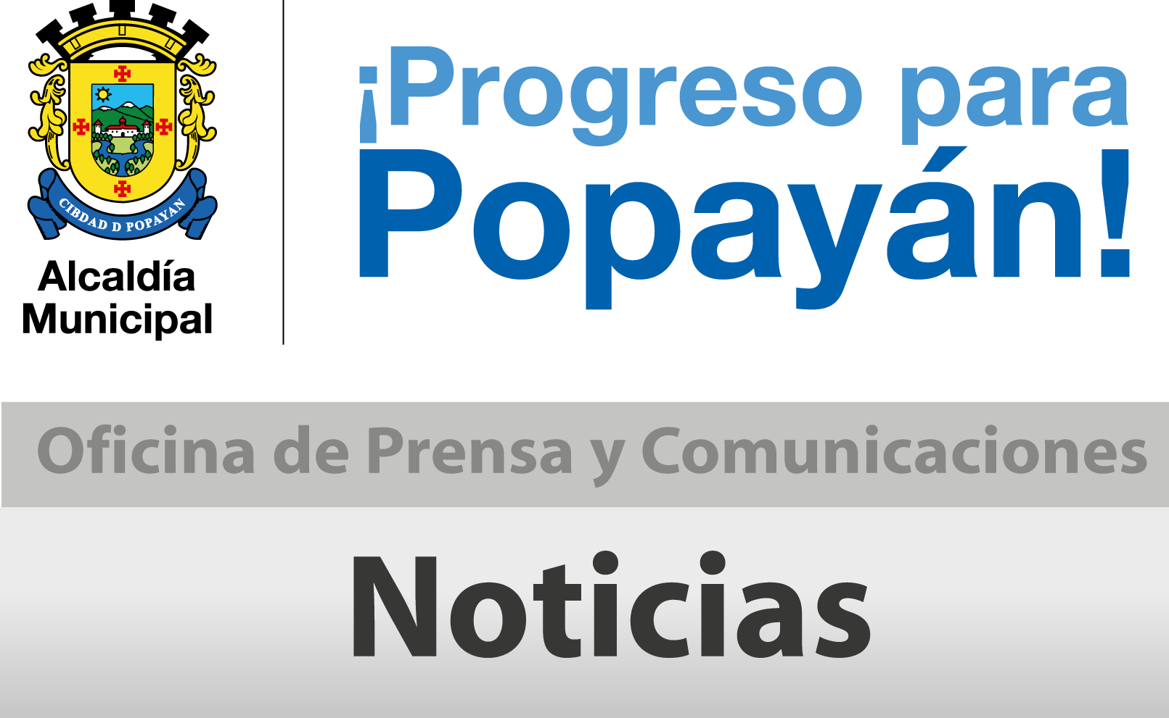

**Boletín No 018. Viernes 17 de enero del 2014**

**La empresa de Acueducto y Alcantarillado inició reparcheo de vías**

Obras de reparcheo en distintos sitios de la capital caucana se llevan acabo en sectores donde se adelanta reposición de la red de Acueducto y Alcantarillado, por parte de la empresa de Acueducto, así lo confirmó el Gerente, Ingeniero, Mauricio Chaparro. Precisó el funcionario que desde este viernes en la mañana se trabaja a la altura de la calle 5ª entre carreras 23 y 26, frente a la Fundación Emtel, con el ánimo de mejorar la movilidad.

Se aclara que este material se obtiene de los fresados de los pavimentos con los cuales se prepara una mezcla asfáltica en frío, la que se aplica en los cruces de las vías intervenidas y da una solución temporal que ayuda en el propósito de descongestionar el tráfico vehicular en la ciudad.

Este sábado los trabajos de reparcheo se realizarán sobre la carrera 9ª en los cruces con calle 5ª y calle 8ª.

Por otra parte la oficina de Movilidad Futura anunció que para la próxima semana se terminarán los trabajos permitentes en el sector de la carrera 3ª, con la idena de tener total normalidad para el tránsito vehicular, ya que se van a empalmar el pavimento nuevo con el existente, a la altura de la esquina de la carrera 3ª con calle 5ª, frente a la Institución Educativa Francisco Antonio de Ulloa. Trabajos similares se llevarán acabo en otros sectores de la ciudad.

En materia de espacio público, Movilidad Futura, trabaja en la adecuación de los andenes, instalando las señalizaciones respectivas para invidentes y ramplas para descapacitados. Según el Ingeniero, Víctor Rosero Bustamante, Gerente Movilidad Futura, sectores como la calle 13, carrera 4a entre calles 8ª y 13 y un sector del Barrio Valencia, ya gozan de andenes propicios para el tránsito peatonal, a la espera de la pavimentación respectiva para terminar las obras.

Para la Administración Municipal es de especial importancia mantener imnformada a la comunidad, sobre el desarrollo de las obras, que se adelantan en cada una de las Comunas de Popayán.

**Siguen acciones de recuperación, después de la avalancha del Río Molino**

Moradores de los corregimientos de Santa Barbará, el Sendero y el Resguardo Indígena de Poblazón, pertenecientes a las Subcuencas del Río Molino y Pisojé, se reunieron con la Directora de la Fundación Río Las Piedras, en el Auditorio de la empresa de Acueducto y Alcantarillado.

El objetivo del encuentro fue obtener un diagnóstico más preciso para identificar los puntos críticos en cuanto a casas de alto riesgo, familias damnificadas, deslizamientos que afectan la subcuenca como puentes, servidumbres, vía principal, secundarias, producción agropecuaria afectada y zonas de protección de bosques, humedales y nacimientos de agua.

Según la Directora de la Fundación Río Las Piedras, Liliana Reckamann, desde este fin de semana se coordinará un cronograma de visitas técnicas, donde se requiere el acompañamiento de los representantes de cada vereda, como de guías del Comité Interinstitucional para llegar a los sitios que no se tienen identificados; esto con el fin de realizar los estudios técnicos de los convenios firmados entre la Administración Municipal, Unicauca, y el Sistema Nacional Geológico para obtener los estudios de Remosión en Masa y Riesgo por Inundación del Río Molino y sus Afluentes.

A la reunión asistieron más de 60 personas entre líderes, moradores de los corregimientos, quienes participaron activamente, realizando propuestas.